Оборудование для рядной намотки алюминиевой проволоки

размотчик для катушек К-630
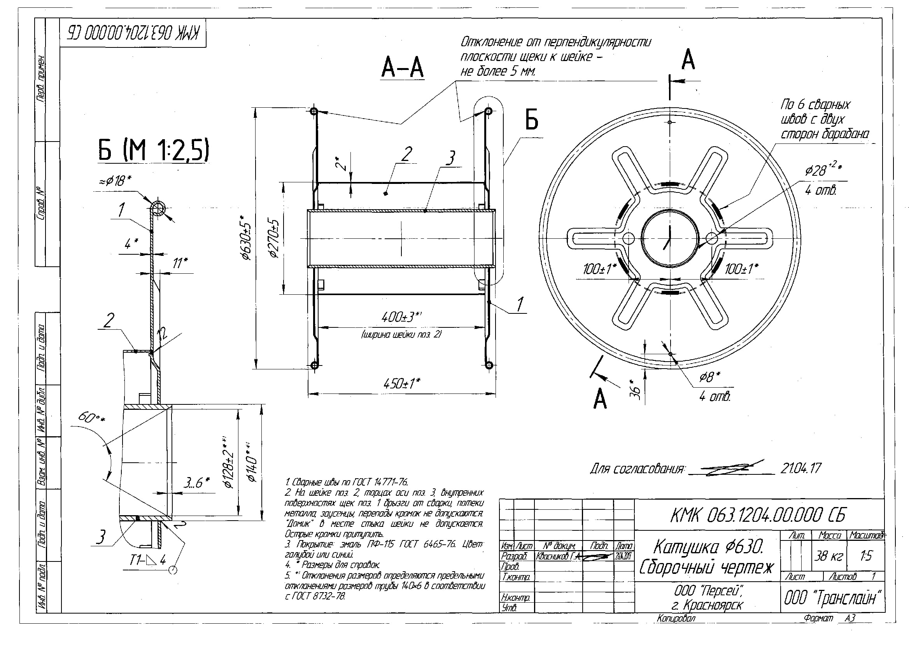

наматывать на катушки D-300

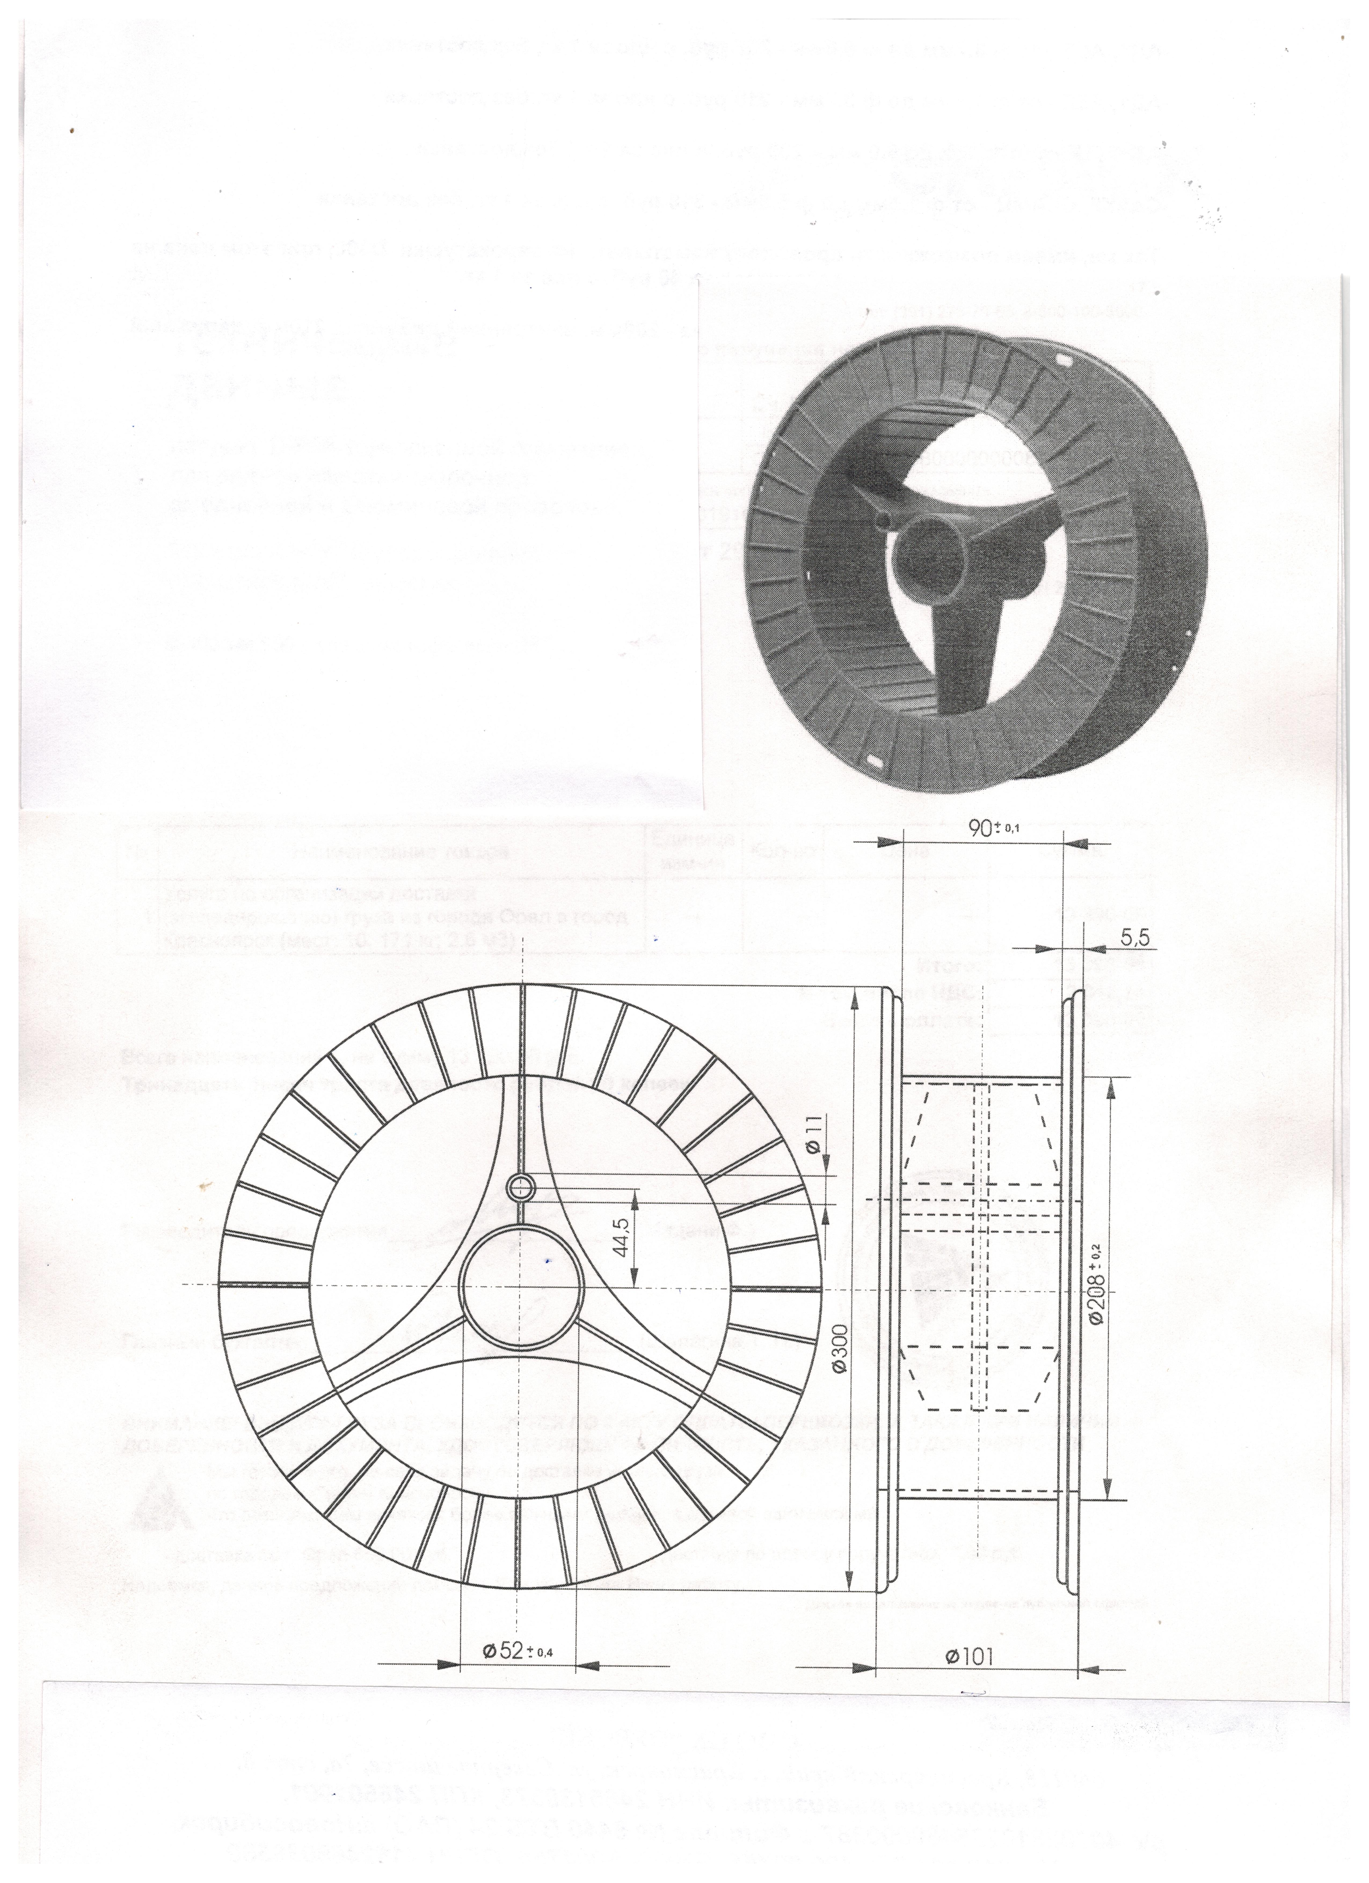
Намотка рядная!!!
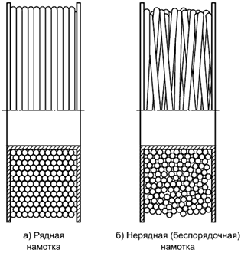

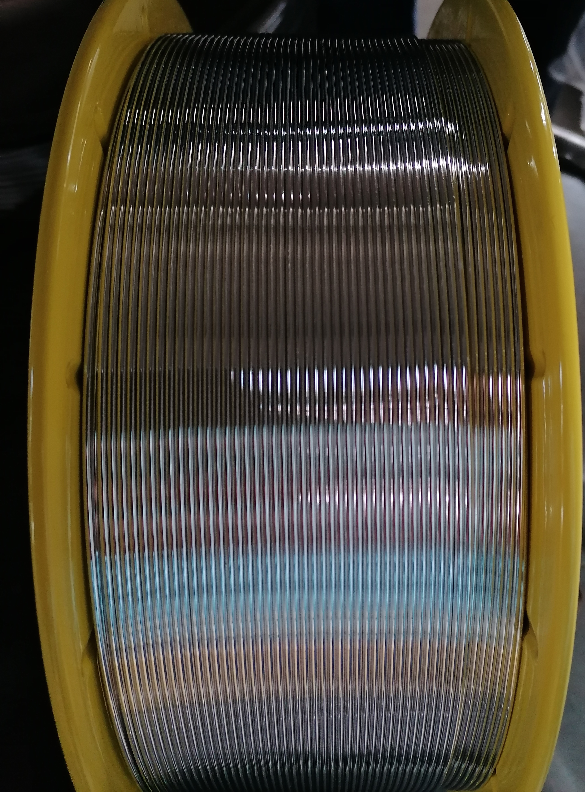
Пример: https://www.youtube.com/watch?v=6SFB65BZIUk

